WARNING!
Questo è un esempio di un possibile passaporto da realizzare per il nostro alunno. Ognuno è libero di impostarlo come meglio crede, utilizzando foto, simboli, parole…
Ricordatevi però di inserire tutti i dati e le informazioni necessarie (modalità di funzionamento, ciò che piace e non piace, come comunica ecc…).

A.S. 2018/2019

ECCOMI!
SONO PAOLO!



HO 5 ANNI E FREQUENTO IL TERZO ANNO DELLA SCUOLA DELL’INFANZIA DI TREZZO.

BREVE PRESENTAZIONE DELL’ALUNNO

CIÒ CHE MI PIACE

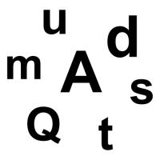

In questo periodo mi piacciono tanto le lettere e i numeri ma anche suonare gli strumenti musicali. Ma attento, i miei interessi cambiano rapidamente.

………..

CIÒ CHE NON MI PIACE

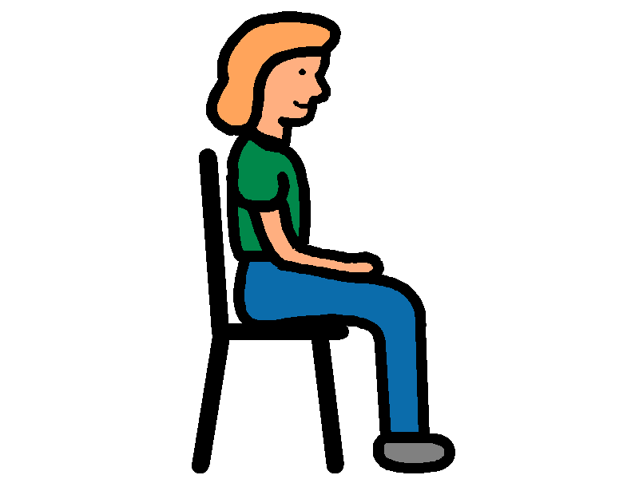

Non mi piace rimanere seduto a lungo in un posto, soprattutto se non ne capisco il motivo.

…………………………

LE MIE EMOZIONI

Quando sono contento rido felice!

……………………………………….

MODALITÀ DI COMUNICAZIONE
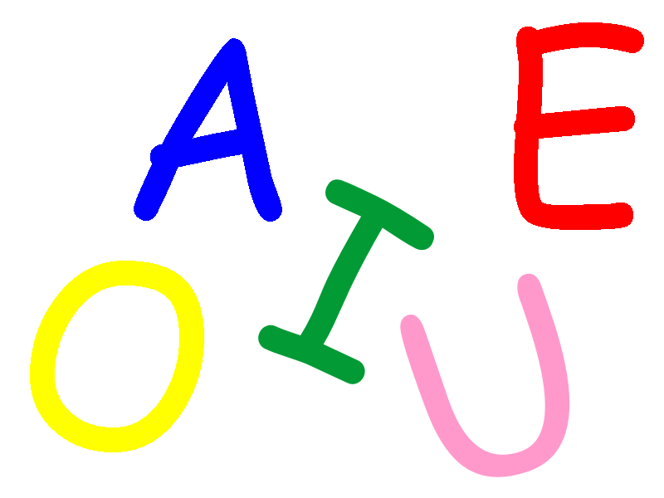
Io so parlare molto bene, conosco tante paroline e
riesco anche a fare frasi molto difficili.
Spesso parlo da solo soprattutto quando sto facendo un gioco o un’attività.

………………………………

STILI DI APPRENDIMENTO

Se non sono nervoso o agitato ti assicuro che sono un vero campione nel lavoro al tavolo!

Mi piace sempre sperimentare cose mentre mi annoio terribilmente se continui a propormi lo stesso lavoro.

……………………………

INFORMAZIONI SPECIFICHE

(sulla mensa/ bagno/ palestra…..)

Non sempre mi va di mangiare i piatti cucinati dalle cuoche della mensa. Ci sono tanti cibi che non mi piacciono come i minestroni e le verdure mentre mangio la pasta e il riso solo bianco. I cibi troppo colorati non mi piacciono.
Se non c’è quello che mi piace preferisco digiunare.

……………………….

LE PERSONE IMPORTANTI

A SCUOLA

Giovannina
(Ins. Sostegno)

Cell

Paolina
(Ass. Ed.)

NUMERO SCUOLA:
02/90939959
LA MIA FAMIGLIA

Mamma Maria
Cell.

Papà Mario
Cell.

Dottoressa ……
(UONPIA Usmate)

tel

...........@asst-vimercate.it
Specialisti privati

Dati di recapito

